Babbage nel 1857 è venuto a conoscenza del completamento della macchina alle differenze da parte di Scheutz e dei miglioramenti della tecnologia meccanica. Ha ripreso a lavorare sui progetti della macchina analitica spronato anche dalla notizia che in Italia si stava lavorando per la costruzione di una versione elettrica del telaio di Jacquard.

Tuttavia egli rimase sempre fedele al suo progetto di realizzare un calcolatore simile a un orologio che trae energia dalla caduta di un peso che può essere spostato periodicamente in alto sia con la forza manuale sia con una macchina a vapore.

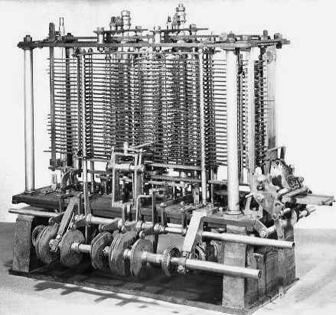

.. Schema della macchina analitica.

Nel 1910 il figlio Henry ha mostrato un esemplare della macchina analitica completata.